«Применение цифрового микроскопа на уроках окружающего мира как средство развития познавательного интереса и формирования исследовательских навыков учащихся».
В Федеральных образовательных стандартах начального общего образования нового поколения предмет «Окружающий мир» рассматривается как фундамент для изучения значительной части предметов основной школы: физики, химии, биологии, географии, обществознания, истории. Данный предмет сложный, но очень интересный и познавательный. И для того, чтобы интерес к предмету не угас, необходимо сделать урок занимательным, творческим. Здесь на помощь приходят информационно-коммуникационные технологии. Использование ИКТ на уроках окружающего мира позволяет формировать и развивать у учащихся такие ключевые компетенции, как учебно-познавательные, информационные, коммуникативные, общекультурные. Современное оборудование позволяет увеличить долю активных форм работы в процессе обучения, осуществлять деятельностный подход.
Дети по своей природе исследователи, с радостью и удивлением открывающие для себя окружающий мир. Им интересно все. Поддерживать стремление ребенка к самостоятельной деятельности, способствовать развитию интереса к экспериментированию, создавать условия для исследовательской деятельности – задачи, которые ставит перед собой школа сегодня.
С помощью цифрового микроскопа происходит погружение в таинственный и увлекательный мир, где можно узнать много нового и интересного. Дети, благодаря микроскопу, лучше понимают, что всё живое так хрупко и поэтому нужно относиться очень бережно ко всему, что тебя окружает. Цифровой микроскоп – это мост между реальным обычным миром и микромиром, который загадочен, необычен и поэтому вызывает удивление. А всё удивительное сильно привлекает внимание, воздействует на ум ребёнка, развивает творческий потенциал, любовь к предмету, интерес к окружающему миру. Каждое задание с использованием микроскопа дети встречают с восторгом и любопытством. Ещё совсем недавно первое знакомство с микроскопом проходило в среднем звене школы на уроках биологии: один микроскоп на класс. При проведении практических лабораторных работ – один микроскоп на парту. И, хотя и в то время это было увлекательным моментом в обучении, возникали трудности: каждый ученик наблюдал изучаемый объект в отрыве от одноклассников, учителю приходилось многократно повторять комментарии, направляя деятельность учащихся.
Сегодня появилась возможность использовать микроскоп и в начальной школе. Он вновь один на весь класс, только гораздо умнее, имеет уникальную возможность вывода информации с предметного столика на монитор компьютера, а также позволяет проектировать изображение на интерактивную доску с помощью мультимедийного проектора. В таких модернизированных условиях изучаемый и исследуемый природный объект становится доступным для обозрения и анализа одновременно для всего класса, что позволяет оптимизировать учебный процесс, поддерживать интерес к предмету у всего класса. Учащиеся получают возможность исследовать микромир, скрытый от человеческого глаза. Для учеников начальной школы это прибор-находка, поскольку абстрактное мышление их ещё не сформировано. Для учителя же, это экономия времени на объяснение материала. И, конечно же, увеличенные в десятки раз объекты, масштабируясь при выведении на доску, становятся более удобными для детального анализа
Использование этого оборудования позволяет:
- Увеличивать изучаемые объекты, помещённые на предметной столик, в 10, 60 и 200 раз.
- Фотографировать, а также производить видесъёмку происходящего, нажимая соответствующую кнопку внутри интерфейса программы.
- Демонстрировать исследуемые объекты и все производимые с ними действия на мониторе персонального компьютера и на проекционном экране, если к компьютеру подключен мультимедиапроектор.
Практическое использование микроскопа при изучении курса «Окружающий мир» в начальной школе.
При изучении темы «Разнообразие природы» дети узнают о том, что все живое делится на большие группы – царства. Есть царства растений, животных, грибов, бактерий. Вводится понятие: бактерии – крошечные организмы, их увидели тогда, когда изобрели удивительный прибор – микроскоп.
Можно посмотреть на плесень - это представитель царства грибов..
Строение плесени.
Задание:
- Подцепите иголкой немного плесени, которая выросла на хлебе или овощах.
- Положите ее на стеклянную прозрачную поверхность (например, на предметное стекло из набора микроскопа). Капните на плесень каплю воды и накройте ее вторым стеклом, слегка придавив.
- Положите готовый препарат на предметный столик микроскопа, подложив под него белую бумагу
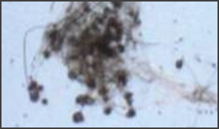
- Поверните барабан микроскопа на 10-ти кратное увеличение и рассмотрите грибницу плесневого гриба. Сделайте фотографию объекта.
- Поверните барабан микроскопа на 60-ти кратное увеличение и рассмотрите головки со спорами, которые высыпались при надавливании на плесень. Сделайте фотографию объекта.
Изучая тему «Тела, вещества, частицы», мы знаем, что все предметы, которые нас окружают, ученые называют телами.
- Предлагаю рассмотреть тело, небольшой кусочек репчатого лука.
Строение кожицы лука.
Задание:
- Отделите от разрезанной луковицы тонкую плёночку.
- На предметное стекло капните воды, положите на нее плёночку, иглой расправьте. Затем капните на нее водный раствор йода. Накройте сверху покрывным стеклом.
- Положите готовый препарат на предметный столик микроскопа.
- Поверните барабан микроскопа на 10-ти кратное увеличение и рассмотрите кожицу лука. Сделайте фотографию объекта.
- Что вы увидели? (клеточки, кирпичики) Это клетки.
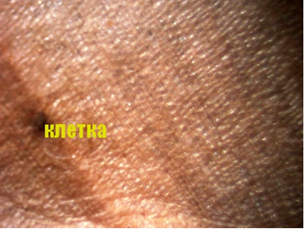
- Поверните барабан микроскопа на 60-ти кратное увеличение и рассмотрите клетки луковицы. Сделайте фотографию и надпись объекта.
- Какой вывод можно сделать? Лук – это живой организм, значит все живые организмы состоят из клеток .

С помощью микроскопа можно создать видеофильм. Когда мы изучали раздел «Берегите воду», то говорили о том, что людям нужна только чистая вода. Вполне были закономерны вопросы:
- почему нужна чистая вода?
- можно ли пить воду из водоемов?
- для чего вода проходит очистку, прежде, чем придет к нам в дом?
Детский опыт уже позволяет правильно ответить на данные вопросы, но хорошо, если мы наглядно во всем убедимся.
Сначала просто рассматриваем две капельки воды: из-под крана и стоячую воду, в которой долго стояли отводки комнатных растений. На первый взгляд эти капельки похожи.
Далее на помощь снова приходит микроскоп.
Сравнение две капли воды:
Задание:
- Капните на предметное стекло одну каплю чистой воды.
- Поместите стекло на предметный столик микроскопа.
- Поверните барабан микроскопа на 60-ти кратное увеличение и снимите видео. (дети наблюдают за движением капелек воды)
- Тоже самое проделайте с каплей стоячей воды. (видят в воде различные движущиеся предметы)
- Сравните первое и второе видео. Какой вывод можно сделать? ( В грязной воде живут различные микроорганизмы и бактерии).
Итог:
Цифровой микроскоп позволяет:
• изучать исследуемый объект не одному ученику, а группе учащихся одновременно;
• применять разноуровневые задания для учеников одного класса;
• создавать презентационные видеоматериалы по изучаемой теме;
• использовать изображения объектов на бумажных носителях в качестве раздаточного или отчетного материала.
Рассмотрим статистику запоминания материала:
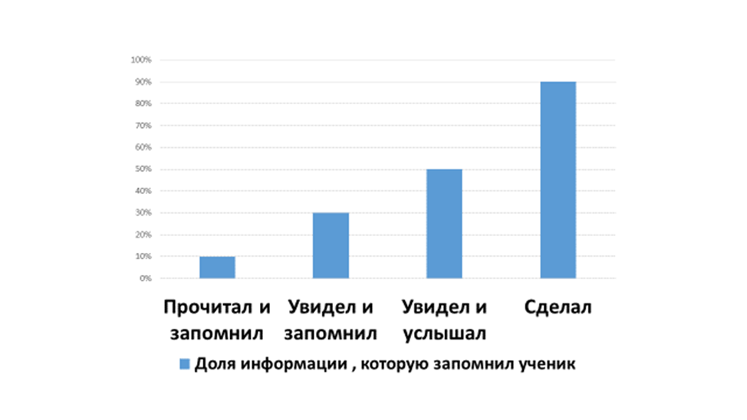
Из этого следует, что только в процессе деятельности, ученик понимает, запоминает необходимую информацию. Таким образом, использование при изучении окружающего мира цифрового микроскопа, способствует переходу от репродуктивной передачи знаний к интенсивной творческой дискуссии с учениками, проведению совместных исследований, выполнению самостоятельных исследовательских проектов разного уровня сложности, дает ощутимый дидактический эффект в плане мотивации, а также повышению эффективности и качества урока.
Таким образом, значимость цифрового микроскопа для учебного процесса трудно переоценить, а возможности, которые он открывает, позволяют сделать процесс познания для учащихся увлекательным, ярким, образным, живым и одновременно научным. Как здорово, что сегодня модернизация образования шагает в ногу со временем, предоставляя нам: учителям и учащимся такие возможности. Остаётся лишь учиться быть мобильными в современном цифровом мире.

